ČÍSLO CN: CN_20240387_OSTRÝ _VENKOVNÍ_ŽALUZIE
KONTAKTNÍ OSOBA: Pan Ostrý
MÍSTO REALIZACE: Vřesina

Typ žaluzie: Zetta 90 – venkovní žaluzie
Typ ovládání: motor SOMFY WT pro vypínač
Typ vedení: zapuštěné vodící lišty, RAL 9005
Krycí plech: Al, 1,5 mm, typ T2u pro zapuštění pod fasádu, vnitřní nástřik RAL 9005
Horní profil: Fe-pozinkovaný
Dolní lišta: hliníková, standard-vodorovná, RAL 9005
Žebříček a pásek: černý
Typ lamely: hliníková typ Z 90, plastové vodící kolíky, barva RAL 9005

Doprava: ano
Montáž: ano
DPH: ano, cena je včetně 12 % DPH

Datum: 27.06.2024
Počet stran: 2

CENOVÝ ROZBOR:

šířka | výška | výška | celková | ks | cena/ks | cena
šířka | výška | krycího plechu | výška | ks | cena/ks | celkem
2480 | 970 | 165 | 1135 | 1 | 14 050 Kč | 14 050 Kč
970 | 2240 | 245 | 2485 | 1 | 12 810 Kč | 12 810 Kč
2970 | 1480 | 200 | 1680 | 1 | 16 290 Kč | 16 290 Kč
celkem |  |  |  | 3 |  | 43 150 Kč

Dodavatel si vyhrazuje právo na úpravu ceny dle vlastního zaměření v místě realizace.
CENA NEZAHRNUJE:
- lešení nebo plošina, pokud je potřeba
- příprava elektroinstalace pro žaluzie (vyvedení přívodního el. kabelu k žaluzii)
-montáž pouzder pro zapuštěné lišty pokud jsou špalety v perlince a lepidle
-vypínače

Poskytnutá záruka: 3 roky
Platební podmínky: záloha ve výši 70 %, doplatek v hotovosti při předání díla
Dodací podmínky: 6-8 týdnů, dle vytíženosti výroby, montáží a dle počasí
Platnost cenové nabídky: 14 dnů

S pozdravem
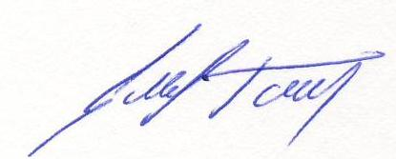
Tomáš Sokol

TECHNICKÉ SPECIFIKACE ŽALUZIE:

TYP LAMELY: Z 90 mm TYP DRŽÁKU ŽALUZIE:
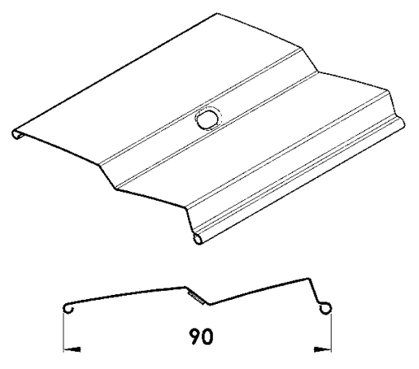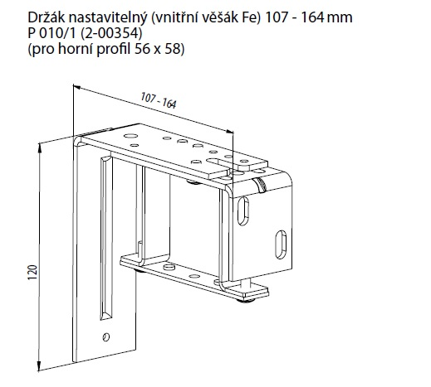

VODÍCÍ LIŠTA ZAPUŠTĚNÁ S VLOŽKOU:
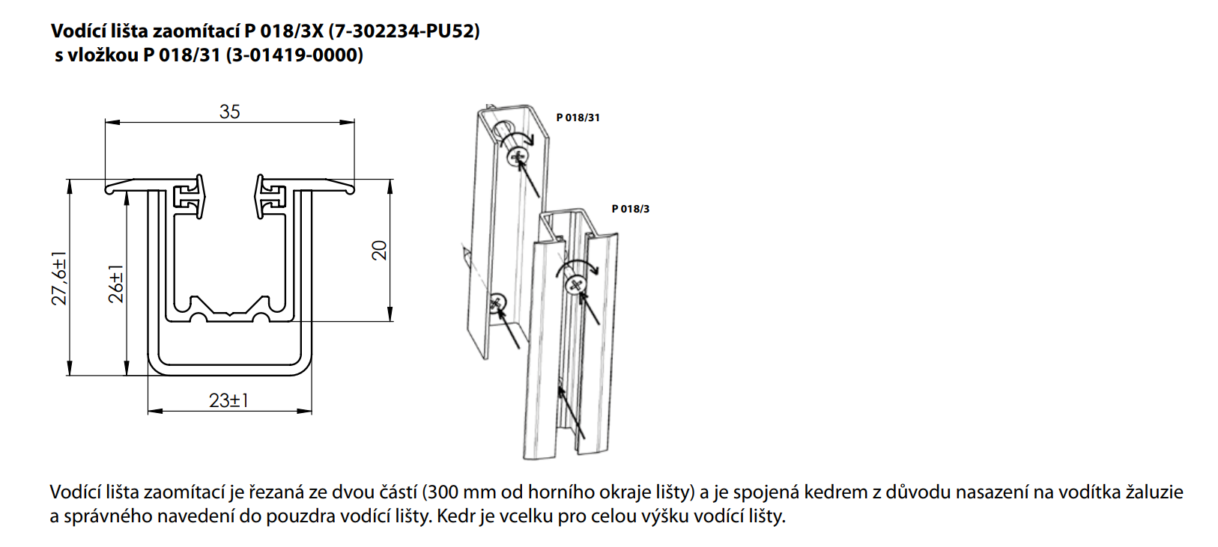

KRYCÍ PLECH T2u:

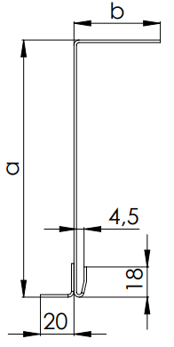
Rozměry krycího plechu:
Strana a: jedná se o výšku krycího plechu dle tabulky viz. výše
Strana b: 140 mm

